Гуманитарный проект государственного учебно-спортивного учреждения «Специализированная детско-юношеская школа олимпийского резерва Ляховичского района»

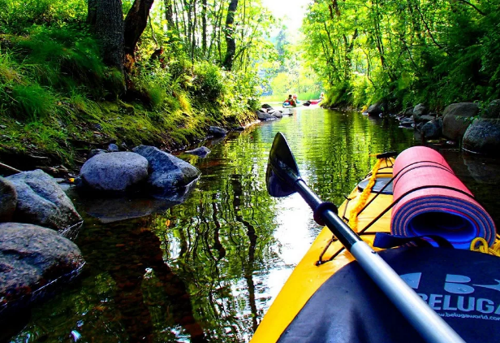
1. Название проекта: ««Туризм – выбор активных»
2. Срок реализации проекта: 2 года с начала реализации проекта
3. Организация-заявитель, предлагающая проект:
Бресткая область, г. Ляховичи, СДЮШОР Ляховичского района
4. Цели проекта: привлечение населения и гостей Ляховичского района к всестороннему изучению природного и историко-культурного наследия района, создание условий для туристско-краеведческой деятельности
5. Задачи, планируемые к выполнению в рамках реализации проекта:
1. популяризовать туристские маршруты, направленные на изучение природного и историко-культурного наследия Ляховичского края;
2. расширить список предлагаемых услуг населению;
3.оборудовать помещение для хранения инвентаря и оборудования;
4. модернизировать и расширить материально-техническуюбазу СДЮШОР Ляховичского района.
6. Целевая группа: спортсмены-профессионалы и любители спорта, здорового образа жизни
7. Ожидаемые результаты гуманитарного проекта:
Осуществление проекта будет способствовать изучению и сохранению природного и историко-культурного наследия, созданию условий для развития туристско-краеведческой деятельности. Позволит проводить туристские походы и соревнования не только дя жителей района, но и гостей нашей республики. Современная, хорошо укомплектованная походным оборудованием база СДЮШОР Ляховичского района даст возможность организовать досуговую деятельность детей, молодёжи, населения в рамках туристско-краеведческого направления на высоком уровне.
8. Общий объем финансирования (в долларах США):
Источник финансирования | Объем финансирования  (в долларах США)
Средства донора | 40 000$
Софинансирование | 4 000$
8.Место реализации проекта (область/район, город):
Республика Беларусь, Брестская область, г. Ляховичи
9.Контактное лицо: инициалы, фамилия, должность, телефон, адрес электронной почты: Русакевич Валентина Валентиновна, директор Государственного учреждения «Детско-юношеская спортивная школа Ляховичского района»e-mail: dushlyahovichi@brest.bу.

Будем рады сотрудничеству!

